Lisa 1
Rõuge Vallavalitsuse 04.02.2026
korraldusele nr 2-3/

Maakond: Võru maakond
Omavalitsus: Rõuge vald
Asustusüksus: Ruusmäe küla

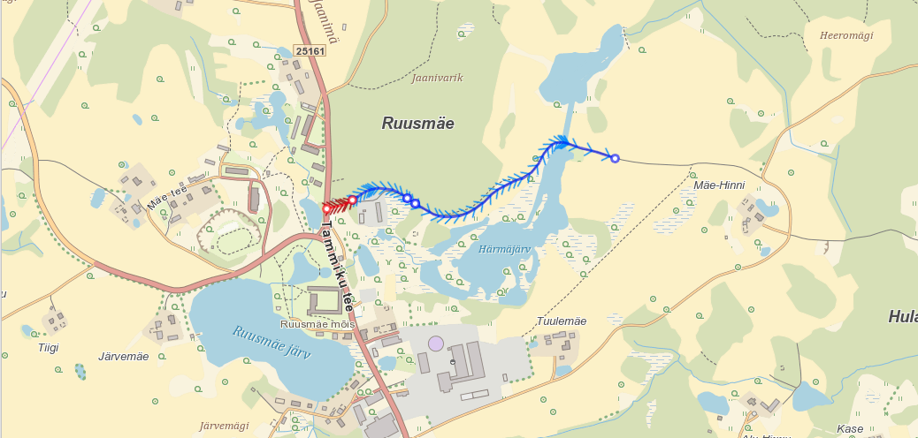

▬▬ 1810151 Härmajärve tee pikkus 735 m

